SISTEM INFORMASI PENJUALAN BERBASIS WEB PADA CV HARUM CATERING KARAWANG

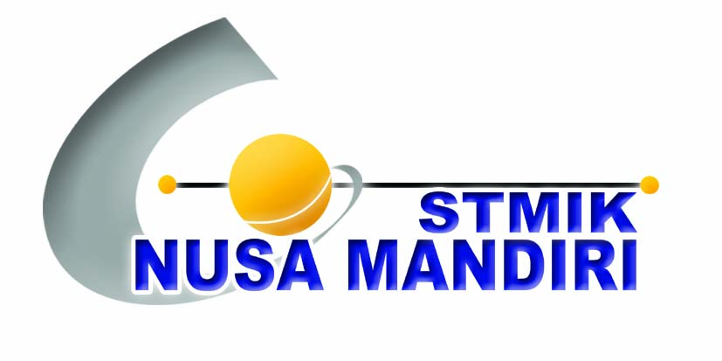

SKRIPSI
Diajukan untuk memenuhi salah satu syarat kelulusan Strata Satu (S1)

SALMAN ALFARIZI
11151332

Program Studi Sistem Informasi
Sekolah Tinggi Manajemen Informatika Dan Komputer Nusa Mandiri
Jakarta
2016

